Reading & Thinking · Philosophy

西方理性：一个不断升级的复杂认知系统
将系统科学的七个阶段与西方理性史逐层对照，呈现二者从机械结构到网络计算与反身认知的同构关系。
← 返回哲学栏目
SYSTEMS THEORY × THE EVOLUTION OF WESTERN REASON

西方理性
一个不断升级的
复杂认知系统
把系统科学的元框架、系统复杂化的演化路径与2500年西方理性史叠合起来：哲学不再只是思想集合，而成为文明面对世界时持续升级的信息处理系统。
西方理性的2500年演化，本身是不是系统论阶段演化的一次宏观文化案例？
是，而且二者高度同构。
01 / 三重融合

同一个问题的三种尺度
一般系统论回答共同原则，后续系统科学描绘复杂化路径，而西方理性史提供了人类认知系统自身的宏观演化案例。
元框架

一般系统论
世界为什么可以被看成系统？系统有哪些共同规律？不同领域是否存在同构结构？
演化路径

后续系统科学
从机械、开放和反馈，走向自组织、复杂适应、网络与计算复杂性。
文化案例

西方理性发展史
理性如何建立秩序、形成封闭结构、面对异常，并通过分叉产生更高复杂度。
哲学不是思想集合，而是：人类文明面对世界环境时形成的信息处理系统。
物质基础城邦、大学、书写、印刷、计算机
能量输入社会危机、科学发现、技术革命
信息结构概念、理论、逻辑体系
系统边界一个时代的世界观
反馈机制批判、争论与实验
演化机制新哲学范式的产生
02 / 总体路线

从可分解机器
到能创造系统的网络
文稿以六阶段为主线，并将网络与计算复杂性作为最新延伸展开，因此完整图谱呈现七个阶段。
01机械系统
02一般系统
03控制与信息
04非平衡自组织
05混沌非线性
06复杂适应
07网络与计算
复杂度、开放性、反身性逐步上升 →

古希腊 → 欧几里得 → 笛卡尔 → 牛顿
世界 = 可分解机器

从神话到结构
世界不再由 Gods 控制，而由 Structure 解释。这是认知信息系统的第一次升级。
神话叙事 → 结构解释

巴门尼德
提出变化背后存在稳定结构，在流变中寻找 Invariant。
寻找系统不变量

柏拉图
建立现实层与抽象层的区分，像现代系统工程一样构造模型。
具体世界 → 抽象模型

亚里士多德
世界不再只是元素集合，而被理解为关系组织，出现系统论萌芽。
元素集合 → 关系组织

欧几里得
公理—规则—证明—结论，构成封闭系统的最高形式。
高稳定性，但难以处理开放变化

笛卡尔—牛顿
世界可以数学描述；只要掌握状态与规律，原则上即可预测。
状态 + 规律 = 预测
System + Law → Prediction

莱布尼茨 · 康德 · 黑格尔
元素 → 关系

莱布尼茨：从零件到单元网络
零件+外部联系→机器
内部活动单元+关系→系统
被动零件被具有内部活动性的单元替代，思想开始接近开放系统。

康德：观察者进入系统
认识不再只是 World，而是 World + Cognitive Structure。观察者的认知结构成为系统条件。
世界 + 观察者／认知结构

黑格尔：内部具有动力
系统不是静态结构；矛盾并非外部噪声，而成为推动变化的内在动力。
矛盾 → 变化 → 动态系统
世界不是元素集合，而是关系系统

维纳 · 香农
运行机制

维纳：反馈系统
机械系统只有输入和输出；控制论增加反馈，使系统能够根据结果修正自身。
输入
→
系统
→
输出
→
反馈／修正
↺

哲学中的反馈
马克思分析社会反馈；尼采重估价值系统；福柯揭示权力网络。
社会、价值与权力成为循环关系

香农：信息成为变量
在物质与能量之外，信息进入系统基本描述。
Matter + Energy + Information

语言转向
弗雷格、维特根斯坦与分析哲学追问：世界如何被语言与逻辑编码？
现实 → 符号 → 可交流信息

普里戈金 · 哈肯
秩序生成

普里戈金：耗散结构
传统熵增呈现 Order → Chaos；开放生命系统通过输入能量，使 Chaos → Order 成为可能。
开放 + 能量流 → 新秩序

达尔文：演化秩序
生命秩序不是被预先设计，而是在变异、选择与环境互动中演化。
设计论 → 演化生成

黑格尔：矛盾的生产力
矛盾不是系统错误，而是结构变化与新形式生成的动力。
异常 → 张力 → 生成

哈肯：协同学
大量个体的相互作用形成整体秩序，鸟群、社会、文化和语言都可由此理解。
局部互动 → 宏观协同
Chaos + Flow + Interaction → Order

Lorenz · Mandelbrot
复杂结果
Small Difference → Huge Outcome

洛伦兹：蝴蝶效应
微小的初始差异能够被非线性过程持续放大，因此确定系统不等于可预测系统。
确定性 ≠ 可预测性

后结构主义映射
福柯与德里达关注差异、断裂和结构变动；微小差异可改变整体意义网络。
局部差异 → 整体结构改变

Mandelbrot：分形
复杂结构在不同尺度上呈现自相似模式。
尺度变化中的结构重复

文化系统映射
语言、制度与文明在个体、组织和宏观社会等尺度上显现相似关系模式。
局部—整体的跨尺度同型

Holland · Kauffman · Gell-Mann
学习与演化

Holland：CAS
复杂适应系统由大量主体组成；主体之间的互动生成宏观秩序。
多主体互动 → 涌现秩序

社会哲学映射
马克思的生产关系与哈耶克的市场秩序，都可以重新解释为复杂适应系统。
分散行动者 → 社会结构

Kauffman：生命自组织
自然选择之外，生命系统本身还具有组织倾向。
目的论 → 生成论

Gell-Mann：复杂演化
从粒子到生命，再到文明，以复杂性作为统一的研究对象。
物理 → 生命 → 文明
Agents + Interaction + Adaptation → Emergence

Barabási · Watts · Newman · AI
关系与反身

网络科学
世界不再是对象集合，而是节点与边构成的关系网络。
Node + Edge = Network

从实体到关系
哲学重心由实体是什么，转向关系如何形成并维持结构。
实体哲学 → 关系哲学

巴拉巴西：无尺度网络
许多真实系统不是均匀网络，而是少数中心节点连接大量外围节点。
互联网、城市、金融与知识传播

计算复杂性与 AI
系统开始模拟自身；AI标志着理性进入反身阶段。
认知系统 → 模拟认知 → 新认知系统
中心节点枢纽关键城市
↔
外围个体知识单元终端局部网络
03 / 最终整合图

一棵从形式理性
长向计算文明的生命树
每一层没有简单取代上一层，而是在其基础上增加新的变量：关系、反馈、信息、非平衡、适应、网络与反身计算。
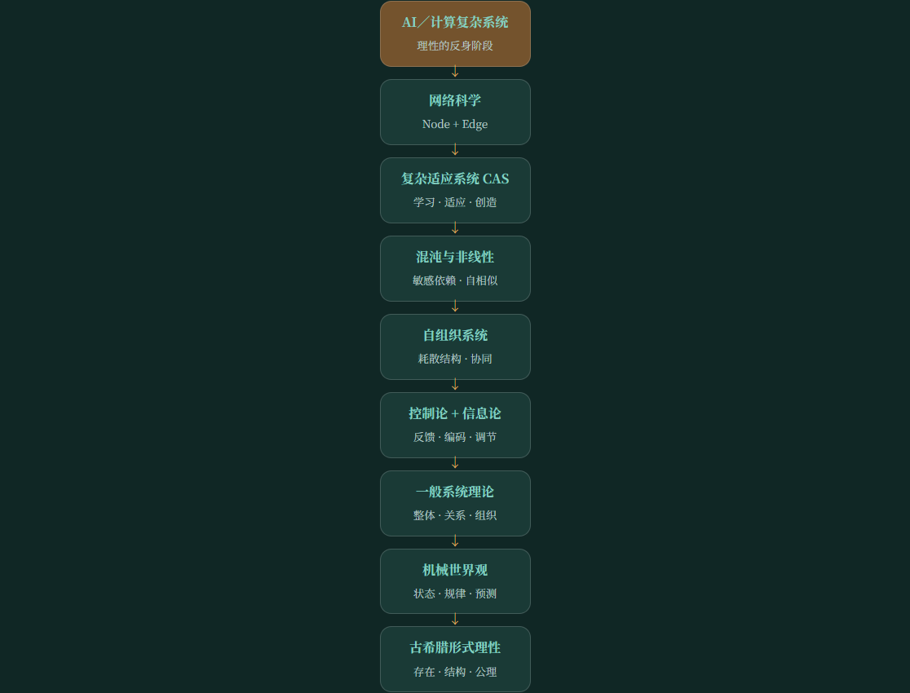
系统开放性 ↑ 关系密度 ↑ 自组织能力 ↑ 反身性 ↑
04 / 深层同构

系统论阶段
与西方理性阶段的对应
同构不意味着两条历史线完全相同，而是它们围绕相似的系统问题，形成可以相互解释的结构关系。
系统论阶段 | 西方理性阶段／人物 | 核心问题 | 认知升级
机械系统 | 柏拉图、欧几里得、牛顿 | 世界有什么规律？ | 从神话转向稳定结构
一般系统 | 亚里士多德、莱布尼茨、康德 | 整体如何组织？ | 从元素转向关系与观察者
控制信息 | 分析哲学、语言转向 | 信息如何传递？ | 从因果链转向反馈与编码
自组织 | 黑格尔、达尔文 | 秩序如何产生？ | 从静态设计转向生成
混沌非线性 | 后现代、复杂思想 | 为什么不可预测？ | 从简单决定论转向敏感依赖
复杂适应 | 系统哲学、演化理论 | 如何学习适应？ | 从稳定结构转向多主体涌现
网络计算 | AI时代 | 系统如何创造新系统？ | 从关系网络转向反身计算

05 / 最终统一模型

理性升级的六个问题层次
从贝塔朗菲一路发展到复杂系统，西方理性的关注点由“存在是什么”迁移到“智能网络如何自我创造”。
第一阶段

静态存在
从变化中寻找不变的存在和形式。
第二阶段

整体结构
理解部分如何通过关系组成整体。
第三阶段

运行机制
解释系统如何借助信息和反馈运行。
第四阶段

生成秩序
探索非平衡与局部互动怎样自发成序。
第五阶段

演化规律
解释不可预测、适应与复杂性的形成。
第六阶段

智能网络自我创造
系统模拟自身，并生成新的认知系统。
《一般系统论》不是一个结束点，而是一个转折点：它把西方理性从“世界是什么”推动到“系统如何存在、运行、演化，并产生新的系统”。
FROM ANCIENT FORM TO COMPUTATIONAL CIVILIZATION

古希腊哲学 → 贝塔朗菲 → 复杂计算文明
世界中的系统如何存在、运行、演化，并产生新的系统？
一个系统如何创造另一个能够理解自身的系统？
西方理性：一个不断升级的复杂认知系统
Cavno · Reading & Thinking
返回顶部 ↑
来源：https://cavno.org/reading/philosophy/western-rationality-complex-cognitive-system/

